Министерство образования и науки Российской Федерации

Севастопольский государственный университет

Кафедра ИС

Отчет

По дисциплине: “Методы и средства проектирования информационных систем”

Лабораторная работа №1

“Исследование и моделирование процессов движения информации методом структурного анализа на основе DFD-диаграмм с использованием CASE-средства поддержки моделирования потоков данных”

Выполнил:

ст.гр. ИС/б-17-2

Долженко И.А.

Проверил:

Гончаренко Д.Г.

Севастополь

2020

1 ЦЕЛЬ РАБОТЫ

- изучить общие положения о моделировании потоков данных и компоненты диаграммы потоков данных DFD;

- осуществить исследование и моделирование процесса движения информации методом диаграмм потоков данных (DFD диаграмм);

- осуществить выбор и применение инструментального средства для функционального моделирования потоков данных (диаграммы DFD).

2 ПОСТАНОВКА ЗАДАЧИ

В соответствии с вариантом предметной области выполнить построение DFD-диаграммы при помощи CASE-средства Ramus Educational.

3 ХОД РАБОТЫ

В системе онлайн консультаций с врачами основным процессом является регистрация врачей/пациентов, создание проблемы пациентом и поиск врачей с последующей консультацией. Для своей работы система использует внешние сущности: врач и пациент. Пациент определяет свою проблему при помощи опроса или сам находит врача, далее оплачивает услугу и переходит к консультации, после чего получает результат в виде диагноза. При регистрации врача происходит проверка подлинности документов о квалификации врача, если ответ положительный, то врач может перейти к процессу консультаций пациентов, которых ему предложила система, либо к самостоятельному поиску из списка актуальных проблем пациентов.

Основной процесс включает в себя следующие процессы: регистрация, опрос для выявления проблемы пациента, поиск врача самостоятельно пациентом, назначение категории врача системой, консультация, составление отзыва после консультации, перевод денег врачу и проверка модератором в случае неоказания услуги врачом.

На рисунках 1-4 представлены DFD-диаграммы полученные в ходе выполнения лабораторной работы.

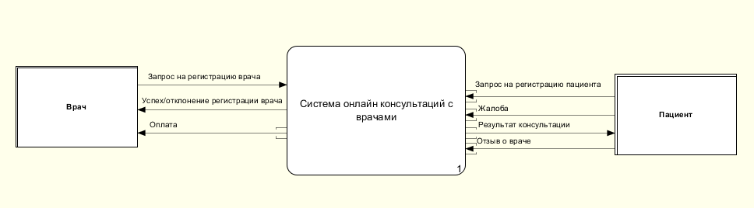

Рисунок 1 – DFD-диаграмма основного процесса

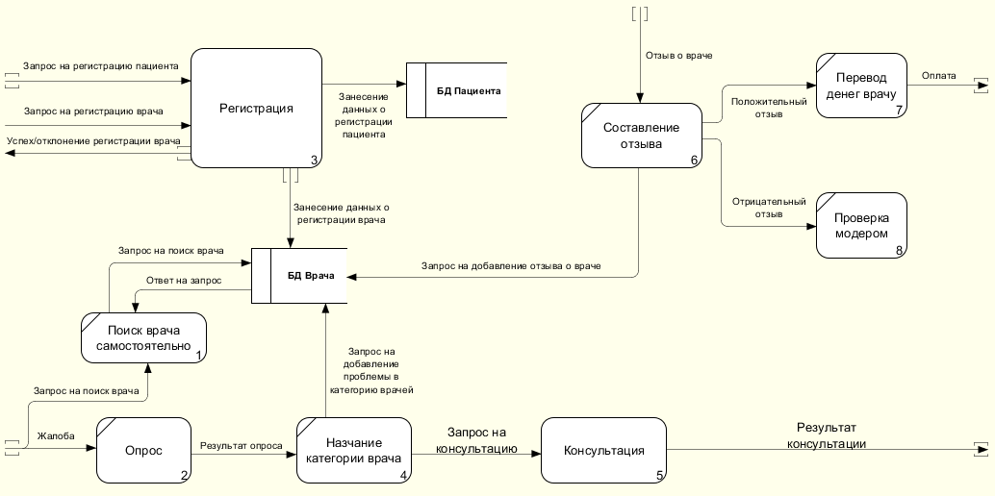

Рисунок 2 – DFD-диаграмма декомпозиции основного процесса

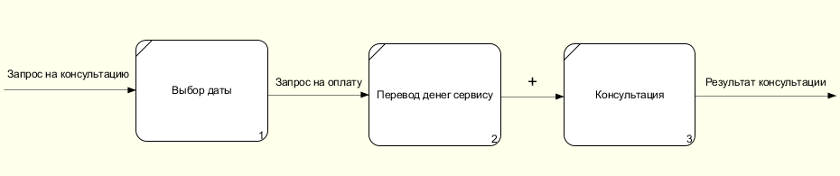

Рисунок 3 – DFD-диаграмма декомпозиции процесса консультации

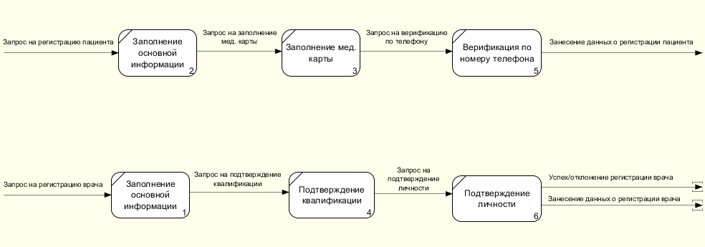

Рисунок 4 – DFD-диаграмма декомпозиции процесса регистрации

ВЫВОДЫ

В ходе выполнения лабораторной работы были изучены общие положения о моделирования потоков данных и компонентов диаграммы потоков данных DFD, построена диаграмма декомпозиции в нотации DFD, изучены автоматизированные средства моделирования поток данных, а также осуществлен выбор и применение инструментального средства для функционального моделирования потоков данных (диаграммы DFD) средствами ПО Ramus.